トポロジーの考え方（科学技術の世界）
石川 剛郎（いしかわ・ごうお） 北海道大学・理学研究科・数学専攻
２００５年（平成１７年）１０月 〜 ２００６年（平成１８年）１月
トポロジーは「ものごとのつながり具合を表現する概念」であり，トポロジーは「柔らかい幾何学」です．従来，数学はいろいろな分野で使われていましたが，それは主に定量的な定式化に用いられてきました．近年，そのような数学の他に，定性的な状態を的確に表現できるトポロジーの考え方が意識されはじめてきました．そこで，そもそもトポロジーとはどういう考え方であり，どういう応用の可能性があるかを，具体的に図解や実演で、ていねいにやさしく説明します：

オリエンテーション／トポロジーの言葉／トポロジーの歴史／トポロジーの現在／トポロジーの応用／トポロジーの将来／．．．など．

自己紹介：昭和３２年福島県さそり座生まれ．高校まで故郷で育ち，その後，京都，奈良，札幌と引っ越し，途中，リバプール，ケンブリッジに滞在，現在に至る．ほぼ３０年近く数学の研究を地道に続けています．専門はトポロジー・特異点論

０．オリエンテーション．
講義の目標：トポロジーの基本的な考え方や歴史的発展，理工学への様々な応用をやさしく紹介します．トポロジーの基本的な考え方や応用例を多く知って，見識や視野をますます広げ，知的好奇心を高め，さらに，数学上の概念について必要になったときに自分で調べられる力を身につける契機になればと思います．
評価の基準と方法：出席（質問書）とレポートにより絶対評価します．不定期に質問書という形で質問を提出してもらいます．質問書は定型の様式があり，講義の最初に配布されます．また，レポート問題を２回（予定）提示するので，後日指示される締め切り日などを守って提出してください．

- グラフとネットワーク：
オイラーとケーニヒスベルグの橋の問題．一筆書き．グラフ理論とネットワークとの関連について簡単に触れます．
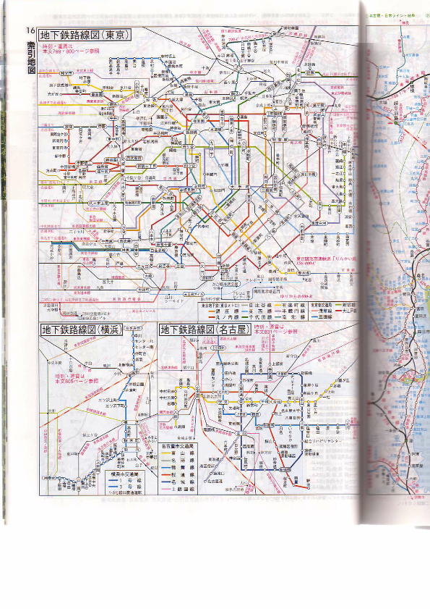
図１ 日常生活でも，つながり具合が問題になります．(JTB 時刻表 2005年７月号から転載)．
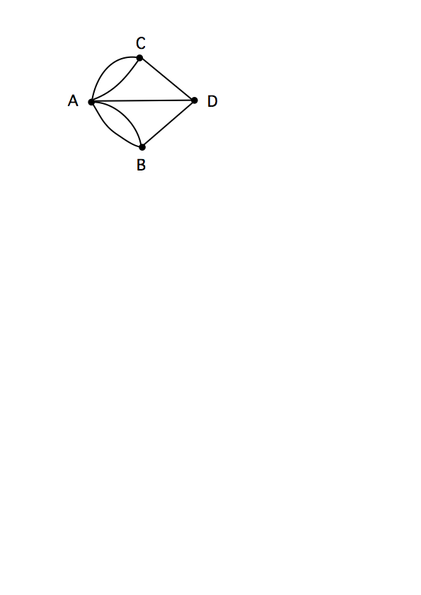
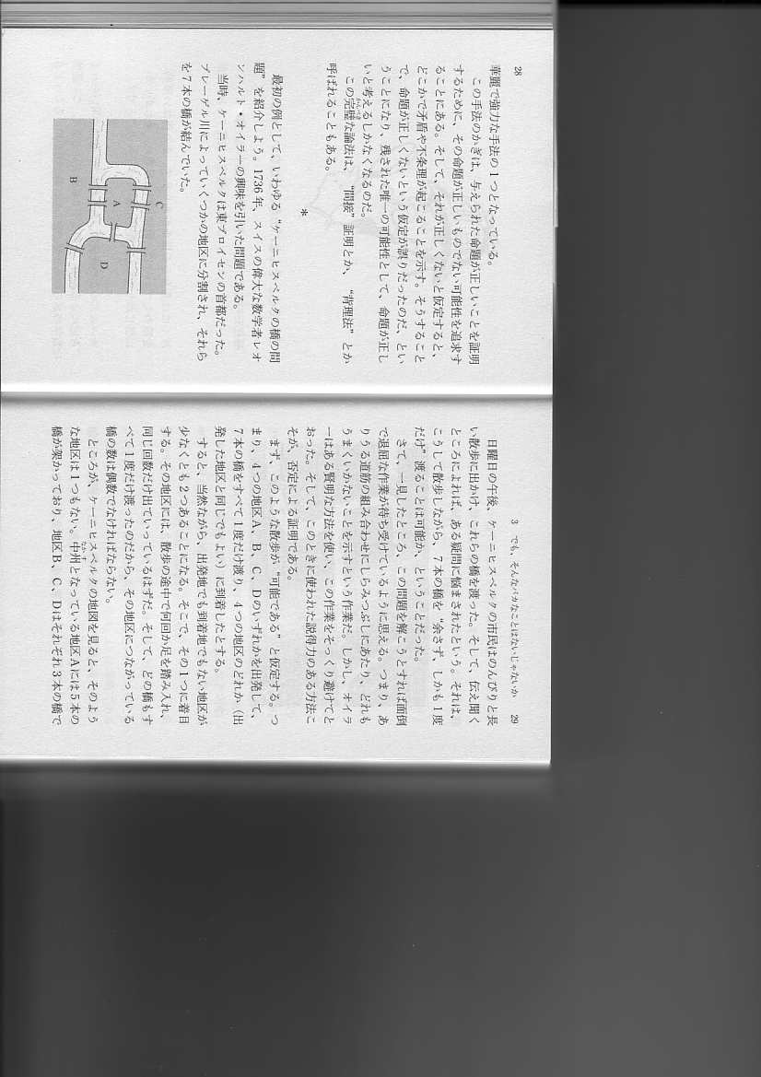

図２ ケーニヒスベルグの橋の問題と対応するグラフ

２．「同相」というものの見方．
トポロジー（位相幾何学）では，基本的に，同相な図形を同一視します．
丸と三角も同一視できます．２つの図形が同相（どうそう）であるとは，両連続な１対１対応を与えることができる場合に言います．

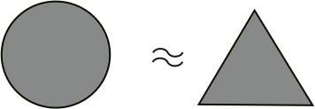
図３ まる三角を同一視．

グラフ理論においても，つながり具合だけが問題になります．ただし，頂点には意味があるので，頂点を頂点に対応させるような両連続１対１対対応がある場合に２つのグラフが同形である，と言います．

３．メビウスの帯(Mobius band) ：
メビウスは，１８６５年の論文の中でいわゆる「メビウスの帯」に関して書いています．メビウスは，メビウスの帯に裏表がないという性質を「向きづけ不可能」という言葉で記述しています．
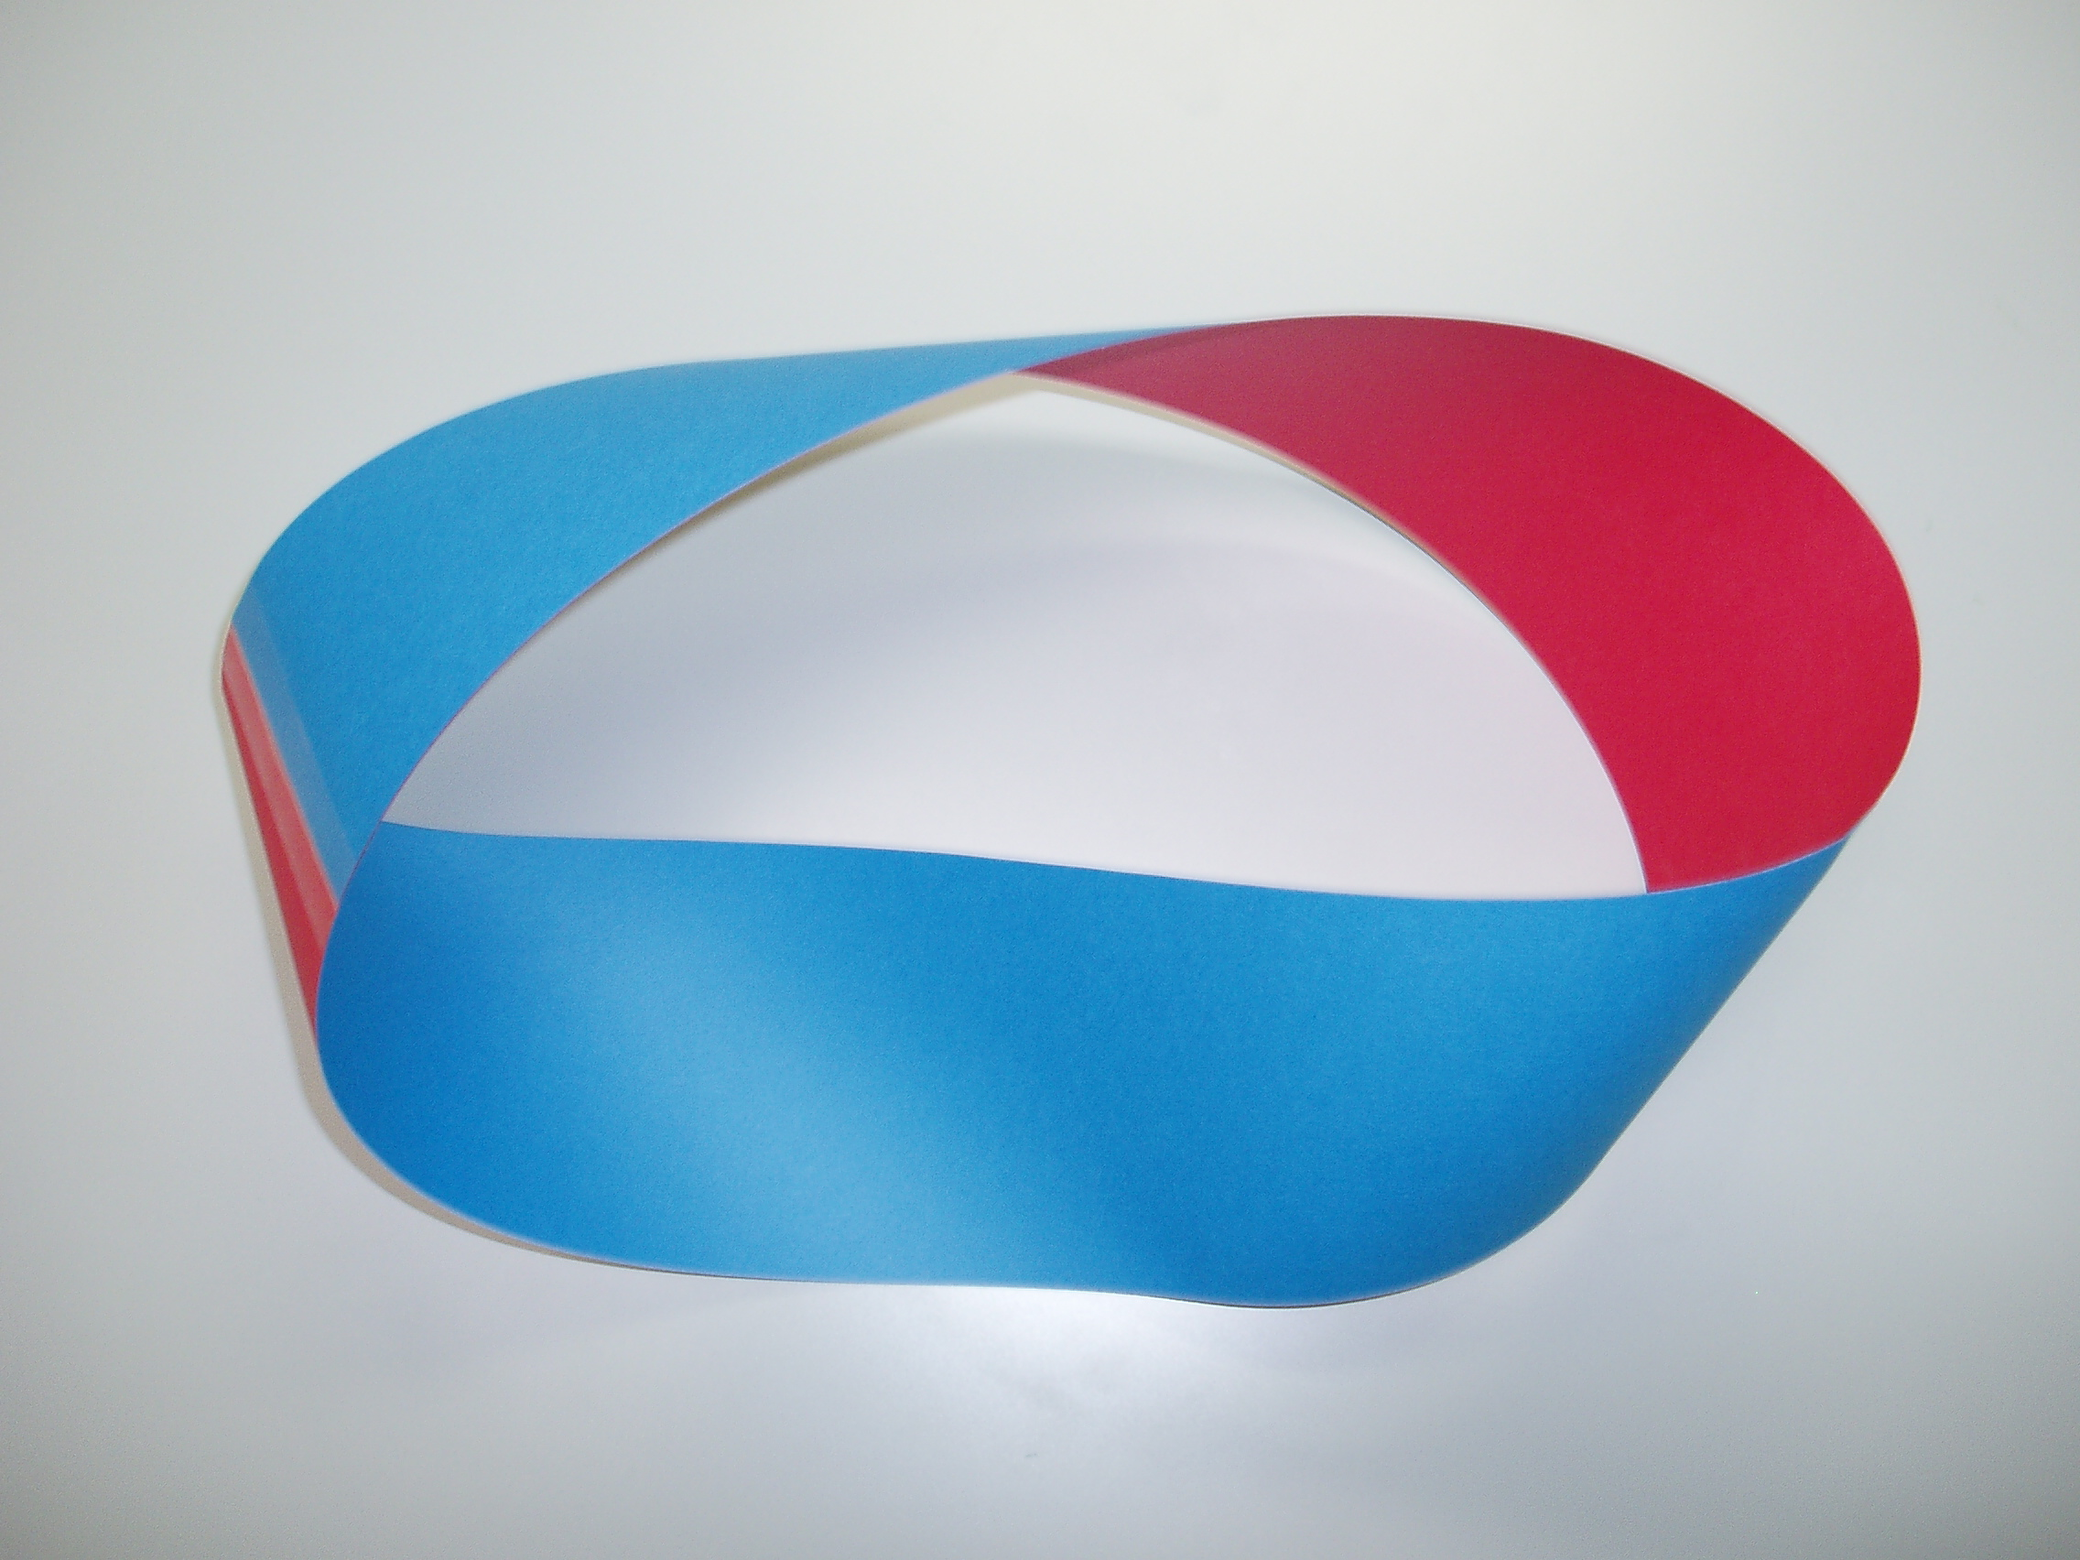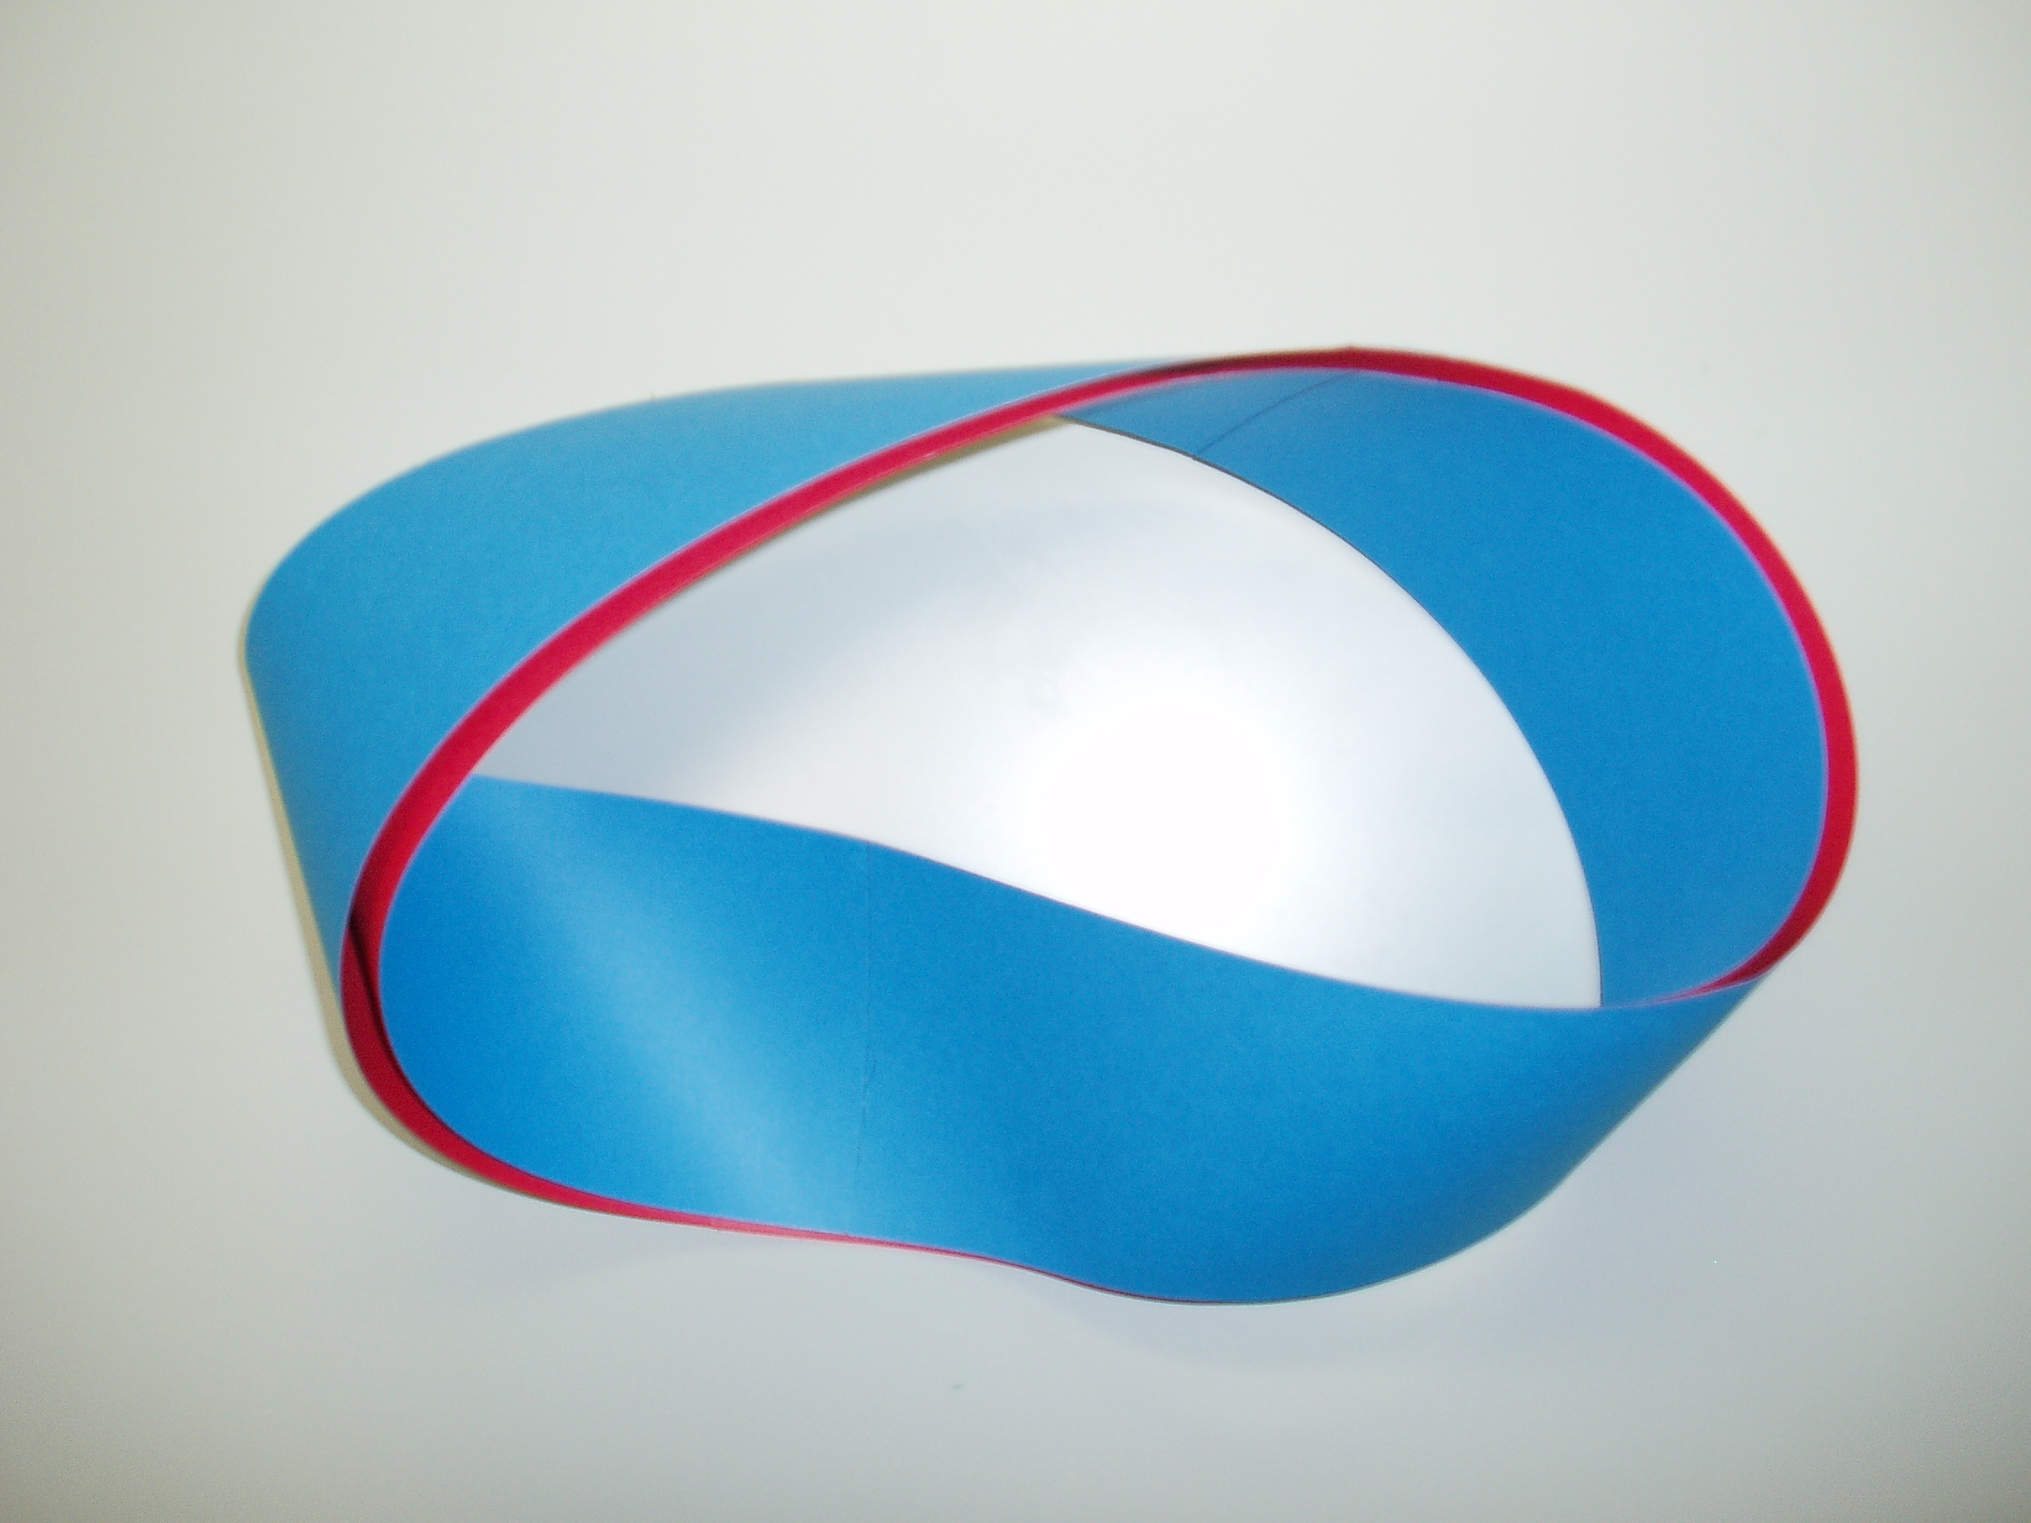
図4 メビウスの帯と２重のメビウスの帯
「ものごとのつながり具合」を明確にしようとするトポロジーにおいて，メビウスの帯は，典型的かつ象徴的な対象と言えます．
4．結び目(knot)と絡み目(link)
空間内の１本の閉じた紐を結び目と呼びます．
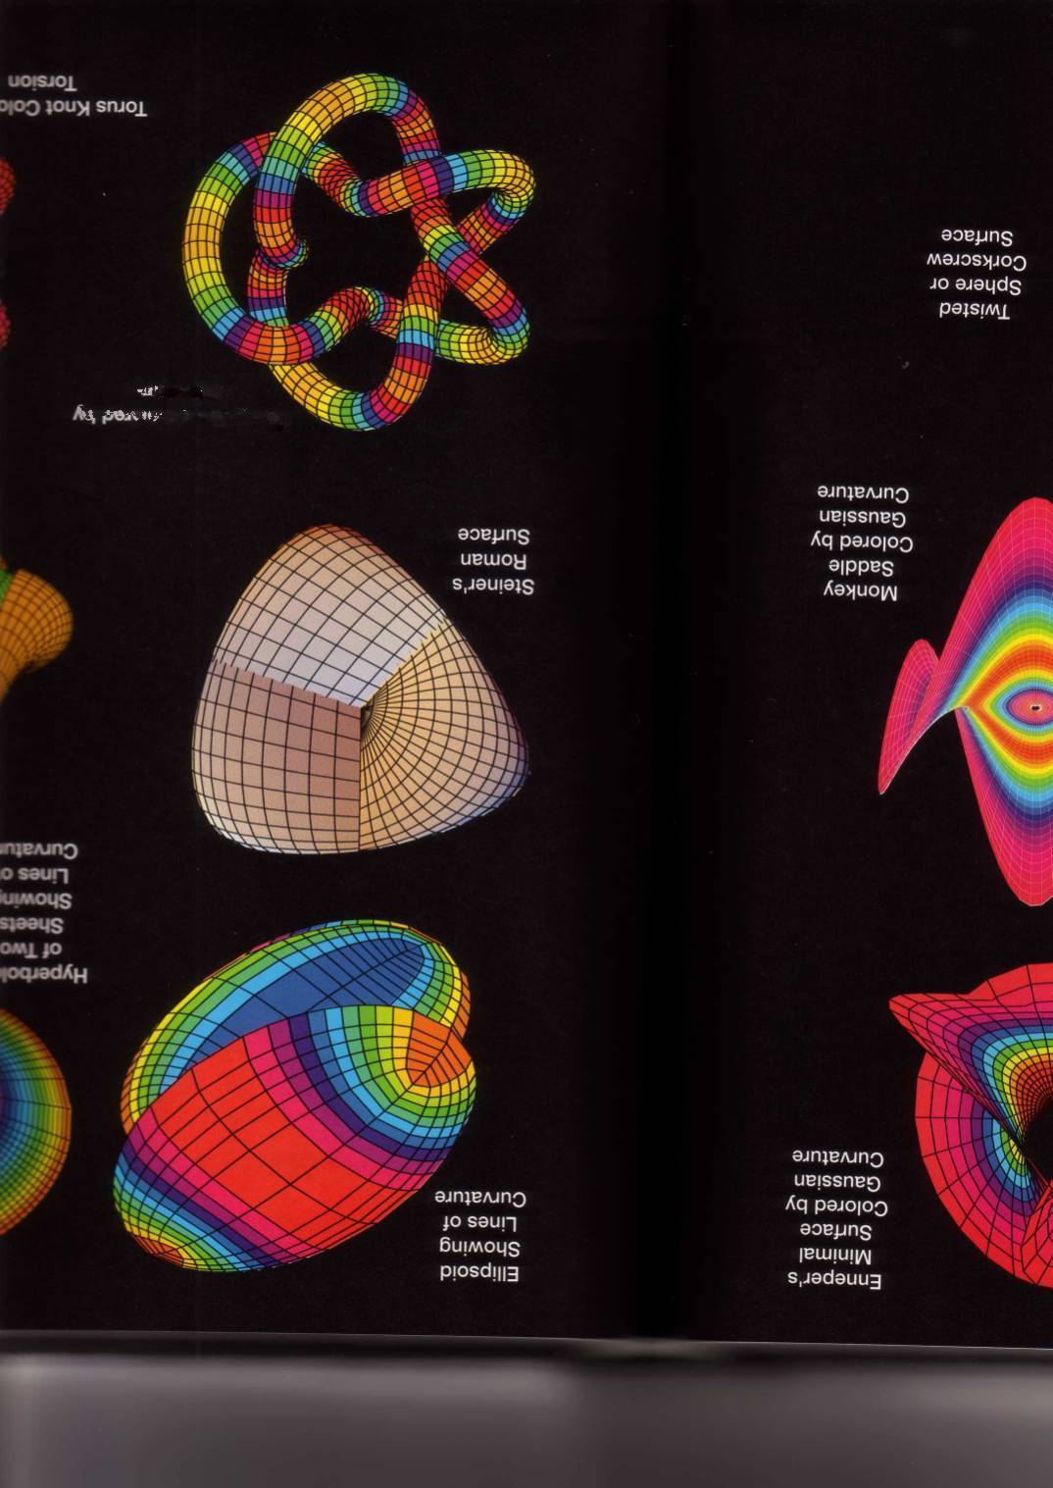
図5 結び目の例
(A.Gray, Modern Differential Geometry of Curves and Surfaces, CRC press (1993) より転載)．

結び目は，そのつながり具合を保ったまま，連続的に変形して移り合うもの同士は同じ結び目と見なします．結び目にはたくさんの種類があります．いまだに分類し尽くされていません．１本とは限らず何本かの，閉じてお互いに絡んだ紐を，絡み目と呼びます．

5．新しい数理モデルとしてのトポロジー．
社会のシステム，自然のシステムを知るには，まず，それらを詳しく調べていろいろな情報を得なければなりません．そのプロセスは不可欠です．しかし，詳しい情報をいくら集めて来ても，良くわからないことも多い．何かしっくりこない，腑に落ちない，見通しが立たない．それは対象に近付き過ぎているか，細かな情報にこだわりすぎているか，ともかく，思い切って別の見方ができない．
無頓着，という言葉がありますが，トポロジーの考え方は，詳しい情報を知っていながら，それを超えた見方を敢えてする，粗視化する，いわば「非頓着」の教え，と言えるかもしれません．
いままでの数学の応用と言うと，決まって微分積分であったり，複素関数であったり，フーリエ級数だったりしたわけです．もちろん，これらは現在も将来も役に立ち続けることは明らかです．その効用を誰も否定しません．しかしその上で，それに加えて，トポロジーのような新しい数学も，だんだんと諸科学に応用され出しました，トポロジーの考え方を使うことで，新しい発見ができる，そのような趨勢が見えてきた，と言えると思います．
「トポロジー」は数学の中で，主に２０世紀になってから発展した数学です．比較的新しい分野です．新しい分野ですが，それでも数学におけるトポロジーの研究には十分な蓄積があります．トポロジーの考え方と共に，この知識の蓄積をいろいろな科学に活用し，社会に貢献していくことは，非常に意義のあることだと思います．
この２１世紀にトポロジーの応用が大いに花開くと思われます．

参考文献：
- 川久保勝夫著「トポロジーの発想」ブルーバックス B1076 講談社．
トポロジーの考え方を知るのに最適な書．
- 松本幸夫著「トポロジー入門」岩波書店．
トポロジー（位相幾何学）の標準的な教科書．
- 泉屋周一・石川剛郎著「応用特異点論」共立出版．
トポロジーと特異点論の応用に関する専門書．

